关于Arp病毒防治公告
近来时间网上流行一种arp病毒,我网络中心经过跟踪、技术分析总结出了Arp病毒症状,并经过了多种解决方案试验，现将简单有效的解决方案告知给各网络用户。
Arp病毒症状于: 如果你在电脑命令提示下输入 arp -a，你的输出看起来应该是像这样：
Interface: 172.16.0.18 --- 0x2
Internet Address Physical Address Type
172.16.0.1 00-05-dc-e3-57-bc dynamic
172.16.0.11 00-02-55-73-6b-ad dynamic
这里第一列显示的是ip地址，第二列显示的是和ip地址对应的网络接口卡的硬件地址（MAC），第三列是该ip和mac的对应关系类型。172.16.0.1就是网关,如果还出现了一个或多个网关(如:172.16.0.11等),就是ARP欺骗病毒.
而电脑命令提示下输入 arp –a,输出的正常的网关是:
Interface: 172.16.0.18 --- 0x2
Internet Address Physical Address Type
172.16.0.1 00-05-dc-e3-57-bc dynamic
如果现因Arp病毒已不能上网的用户,请先在电脑命令提示下输入 arp –d,然后再请按以下的Arp病毒防治教程来操作电脑,各网络用户，在使用中有其他的问题，欢迎致电81652176，祝工作顺利。

Arp病毒防治教程

1．从校园网下载AntiArpSniffer3软件。软件安装过程如下：
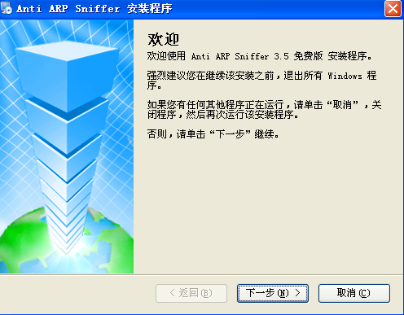
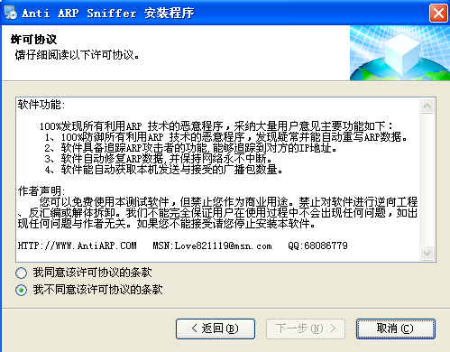
选择－》同意该许可协议的条款。下一步
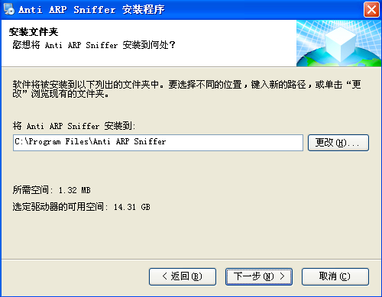
下一步
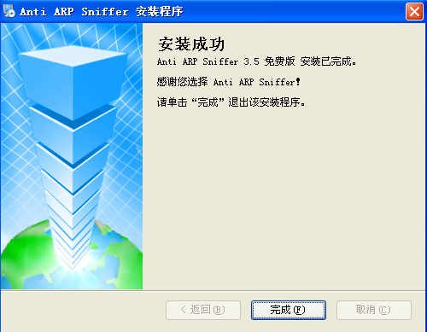
单击完成
安装完成后，运行该软件
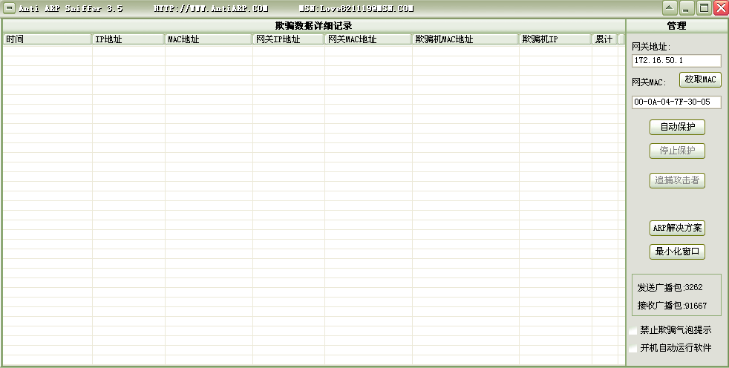
网关地址：
开始－》运行－》CMD－》ipconfig
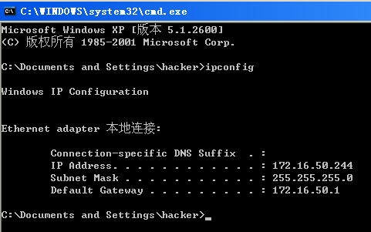
Default Gateway……..172.16.50.1
这个就是网关地址。
获得网关地址后，填入软件的网关地址栏，然后单击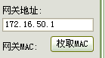
再单击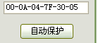自动保护按钮。
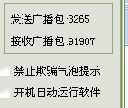把开机自动运行软件这项打勾
最后单击最小化窗口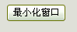就行了。

武汉科技大学中南分校网络中心
2006、10、12

